Polar przedstawia Polar Ignite 3: nowy, wszechstronny zegarek fitness zaprojektowany, aby pomóc Ci odnaleźć swój rytm

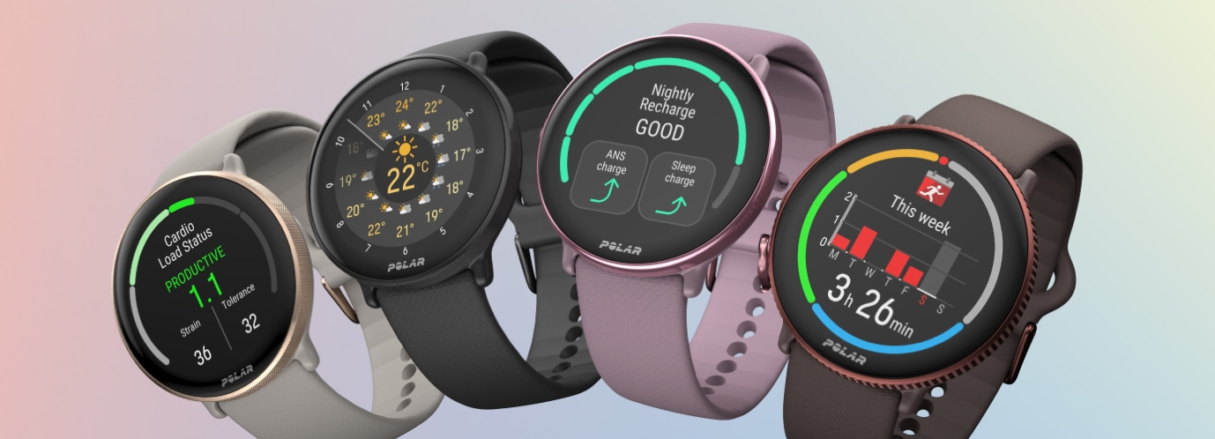
Polar Electro wprowadza elegancki zegarek ze spersonalizowanymi wskazówkami, które pomogą żyć w zgodzie z naturalnym rytmem organizmu.

KEMPELE, FINLANDIA, 9 LISTOPADA 2022 – Polar Electro, światowy lider w dziedzinie indywidualnych porad dotyczących sportu i zdrowia, prezentuje nowy zegarek fitness Polar Ignite 3 — wyposażony w funkcje, które pomogą użytkownikom lepiej zrozumieć naturalny rytm dobowy organizmu i jeszcze lepiej wykorzystać każdy dzień. Ten piękny zegarek zapewnia niezrównane narzędzia treningowe, najlepsze w swojej klasie monitorowanie snu, edytowalne widżety ekranu, a wszystko to w zachwycającym designie. Dotykowy ekran AMOLED o wysokiej rozdzielczości i żywych kolorach, a także wytrzymałe, zaokrąglone szkło dostarczają wyjątkowych wrażeń, podczas gdy SleepWise™ - nowa, innowacyjna funkcja prezentuje wpływ snu na kolejny dzień.

Stworzony dla wszystkich aktywnych osób, Polar Ignite 3 oferuje wiele lubianych funkcji fitness (między innymi codzienne sugestie treningowe czy nowe wskazówki głosowe). Dodatkowo zegarek jest tak wszechstronny, że użytkownicy z pewnością będą chcieli korzystać z niego przez całą dobę, aby monitorować swoją aktywność, tętno i liczbę spalonych kalorii. W nocy funkcje monitorujące automatycznie czas, jakość i fazy sny pozwolą ocenić jak organizm zregenerował się po ćwiczeniach i codziennych obowiązkach. W skrócie: Polar Ignite 3 to idealne narzędzie, które pomoże Ci znaleźć swój własny rytm.

“Rytm dobowy – nasz wewnętrzny zegar – u każdego jest inny. Kiedy dopasujemy nasz styl życia, aktywność, treningi i sen do naszego rytmu dobowego, to sprawi, że nie tylko będziemy lepiej trenować, ale także prowadzić zdrowszy tryb życia” – Sander Werring, dyrektor generalny Polar Electro. “Polar Ignite 3 jest wynikiem naszej pasji do oferowania porad, które pomagają ludziom na całym świecie prowadzić bardziej zrównoważony styl życia, w ich własny, unikalny i osobisty sposób” - dodaje.

Idealny towarzysz, który pomoże Ci odnaleźć swój własny rytm

Rytm dobowy to wewnętrzny zegar, które reguluje wszystkie procesy w naszym organizmie. Od treningu po sen, Polar Ignite 3 jest wyposażony w szereg funkcji zaprojektowanych, by pomóc użytkownikom w zsynchronizowaniu ich stylu życia z tym rytmem. W ostatnim czasie firma Polar współpracowała z uznanym badaczem danych dr Kirellem Benzim, aby ożywić dane dotyczące rytmu dobowego trzech osób o bardzo różnym stylu życia. Każda osoba monitorowała swój unikalny rytm przez całą dobę przez kilka tygodni. Dane te zostały następnie przekształcone w piękne dzieła sztuki, które podkreślały indywidualność tych osób i ich rytmów dnia.

Życie w zgodzie z naszym rytmem dobowym zaczyna się od snu. Polar Ignite 3 rozszerza zaawansowane funkcje monitorowania snu firmy Polar, wprowadzając SleepWise™. Łącząc czas i jakość snu z rytmem dobowym i indywidualnymi potrzebami, zupełnie nowa funkcja SleepWise™ analizuje cykl snu użytkownika i określa poziom jego uważności podczas nadchodzącego dnia. Każdego ranka użytkownicy otrzymają szczegółową prognozę swojego poziomu uważności, aby móc zrozumieć kiedy należy działać, a kiedy nadchodzi optymalny czas na odpoczynek.
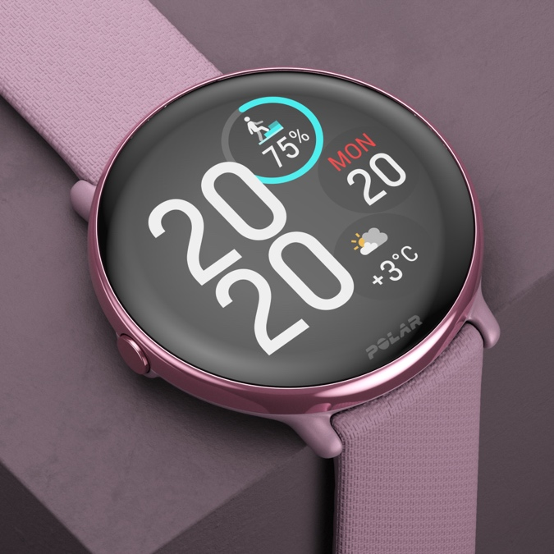
Drugim kluczowym elementem pozwalającym odnaleźć optymalny rytm są treningi. Kiedy zbliża się czas treningu, Polar Ignite 3 oferuje sprawdzony zestaw narzędzi treningowych, uwielbianych przez użytkowników Polar i trenerów. Niezależnie od tego na jakim etapie swojej przygody ze sportem znajduje się użytkownik, może on z łatwością sprawdzić swoją kondycję dzięki prostym i sprawdzonym narzędziom takim jak Fitness Test, Test Marszowy czy Biegowy Test Wydolności. Dzięki ponad 150 profilom sportowym każdy może wybrać swoją ulubioną dyscyplinę i otrzymać narzędzia do jej monitorowania. Dla tych, którzy szukają wskazówek treningowych i inspiracji, Polar Ignite 3 wyposażony został w FitSpark®, codzienny zestaw ćwiczeń dostosowanych do aktualnej kondycji i poziomu gotowości organizmu na kolejne wyzwania.

Teraz użytkownicy mogą jeszcze bardziej skupić sie na treningu dzięki nowej funkcji Wskazówki głosowe. Podczas treningów Polar Ignite 3 przekazuje na bieżąco podpowiedzi oraz najistotniejsze dane treningowe przez słuchawki lub głośnik telefonu. Dzięki temu użytkownicy będą wiedzieć jak im idzie przez cały czas trwania treningu. Funkcja Wskazówki głosowe jest dostępna gdy Polar Ignite 3 jest połączony z aplikacją mobilną Polar Flow.

Po całym dniu ćwiczeń, pracy i obowiązków, użytkownicy mogą się zrelaksować z Serene, funkcją, która pozwoli im kontrolować stres oraz uspokoić ciało i umysł.

Stylowy, modny i całkowicie nowy design

Inteligentny i piękny Polar Ignite 3 został zaprojektowany z myślą o aktywnym stylu życia. Eleganckie wykończenie i gładkie krawędzie dostarczają niezrównanych wrażeń podczas jego obsługi. Ramka ze stali nierdzewnej otacza zakrzywione, wytrzymałe szkiełko Gorilla Glass, które chroni jasny wyświetlacz AMOLED o żywych kolorach. Ułatwia on odczytywanie danych w każdych warunkach, zarówno w pomieszczeniach jak i na zewnątrz.

Polar Ignite 3 wprowadza edytowalne widżety, zapewniające natychmiastowy dostęp do najistotniejszych informacji takich jak pogoda, tętno czy podsumowanie aktywności. Dzięki tym widżetom użytkownicy mogą spersonalizować tarczę zegarka dopasowując ją do różnych kolorów, stylów czy nawet paska zegarka.

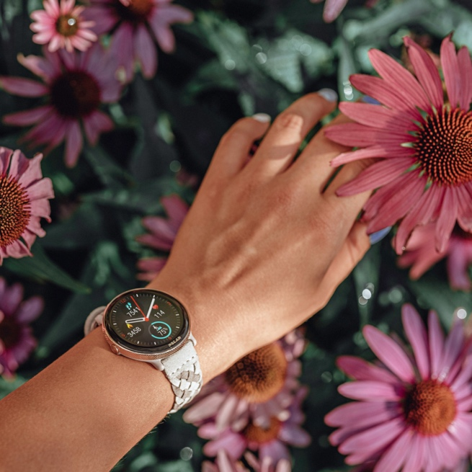
Ważący zaledwie 35 gramów (wraz z paskiem) Polar Ignite 3 jest wyjątkowo lekki, dzięki czemu można komfortowo nosić go przez cały dzień i całą noc, monitorując równocześnie tętno, sen i aktywność. W przeciwieństwie do wielu podobnych urządzeń dostępnych na rynku, użytkownicy nie muszą martwić się o ładowanie zegarka każdego dnia. Nawet pomimo jasnego wyświetlacza i ogromnej liczby funkcji, Polar Ignite 3 pozwala na pracę do 5 dni na jednym naładowaniu, umożliwiając monitorowanie aktywności i tętna przez 24 godziny na dobę, a także niemal nieprzerwane uzyskiwanie informacji na temat organizmu.
Polar Ignite 3 wprowadza również kolorową i modną kolekcję nowych, 20-milimetrowych pasków, w tym eleganckie warianty Obsidian Crystal i Alcantara Stone, które nadają wykończenie każdemu stylowi i zapewniają niezwykle wygodne dopasowanie.

Polar Ignite 3 - najważniejsze funkcje

- SleepWise™: analiza wpływu snu na poziom energii w ciągu dnia oraz informacje o optymalnej porze zasypiania.
- Nightly Recharge™: analiza nocnej regeneracji, pokazująca jak dobrze użytkownik zregenerował się po trudach poprzedniego dnia.
- Sleep Plus Stages™: automatyczne narzędzie do monitorowania snu, pokazujące ilość i jakość snu oraz czas spędzony w każdej jego fazie.
- Serene™: ćwiczenia oddechowe, które pomagają zrelaksować ciało i umysł oraz opanować stres.
- Polar Precision Prime™: zaawansowana technologia optycznego pomiaru tętna.
- Całodobowy pomiar aktywności: monitorowanie aktywności, pokonanych kroków i dystansu każdego dnia.
- FitSpark™: codzienne wskazówki treningowe, dopasowane do bieżącego poziomu kondycji i stanu regeneracji.
- Wskazówki głosowe podczas treningu: informacje zwrotne i istotne dane treningowe przekazywane na bieżąco przez słuchawki lub podłączone głośniki (w połączeniu z aplikacją Polar Flow).
- Test marszowy: łatwy i bezpieczny sposób na określenie poziomu kondycji w krótkim, 15-minutowym teście.
- Smart Calories: liczba kalorii spalonych podczas każdego treningu oraz całej doby.
- Źródła energii: informacja o źródłach energii wykorzystywanych podczas treningu (z podziałem na tłuszcze, węglowodany i białka).
- Sterowanie muzyką: użytkownik może połączyć Polar Ignite 3 z aplikacją muzyczną w telefonie, aby sterować utworami i regulować głośność bezpośrednio na zegarku.
- Polar Flow: wszechstronna i bezpłatna aplikacja treningowa, pozwalająca analizować i zrozumieć wszystkie dane dotyczące aktywności, treningu i snu.
- Dotykowy ekran AMOLED o wysokiej rozdzielczości: czytelny wyświetlacz o żywych kolorach, rozmiarze 1,28 cala, rozdzielczości 416x416 pikseli oraz pozwalający na wyświetlanie 16 milionów kolorów.
- Edytowalne widżety: użytkownik może wybrać informacje, które będą wyświetlane na tarczy zegarka i uzyskać dostęp do informacji, których najbardziej potrzebuje.
- Dwuzakresowy GPS: zwiększona precyzja i mniej zakłóceń spowodowanych wysokimi budynkami lub złą pogodą.
- Długa żywotność baterii: do pięciu dni w trybie zegarka lub do 30 godzin treningu z włączonym GPS i pomiarem tętna na jednym naładowaniu.
- Wydajny procesor: nawet dwukrotnie szybszy procesor w porównaniu z poprzednią generacją Polar Ignite.

Dostępność i ceny

Polar Ignite 3 jest dostępny w sprzedaży od dziś na stronie polar.com/pl/ignite3 i w sklepach na całym świecie, w cenie 1599 zł w kolorach Night Black, Purple Dusk, Greige Sand i Brown Copper.

*Funkcje Wskazówki głosowe oraz SleepWise™ zostaną wprowadzone do końca tego miesiąca wraz z aktualizacją aplikacji Polar Flow. Funkcja SleepWise™ trafi również do pozostałych zegarków Polar posiadających funkcję Sleep Plus Stages™.

Uwagi dla redaktorów

W celu uzyskania dodatkowych informacji prosimy o kontakt pod adresem marketing@sportkonsulting.pl
Aby pobrać zdjęcia produktu, zdjęcia lifestyle oraz filmy, proszę kliknąć na link: https://studio.polar.com/collectionPub/6368e21ec96edaa4c20432d3

O firmie Polar

Od ponad 45 lat firma Polar oferuje produkty dostarczające użytkownikom wskazówek zakresie zdrowia, sportu i kondycji dzięki najlepszej na świecie technologii pomiaru i analizy danych. Pozwala to użytkownikom (od początkujących do zawodowych sportowców) odnosić sukcesy w ich dążeniu do szczęśliwszego i zdrowszego życia. Znana z niezrównanego oddania nauce oraz dogłębnego rozumienia sportu, zdrowia oraz technologii firma Polar ugruntowała swoją pozycję na świecie jako idealny partner dla wszystkich szukających rozwiązań pomagających odkryć swój potencjał. Nasze portfolio zawiera wielokrotnie nagradzane zegarki i monitory aktywności, które świetnie współpracują z aplikacjami treningowymi i serwisami internetowymi Polar.

Aby uzyskać więcej informacji odwiedź stronę www.polar.com/pl

Obserwuj nas na Facebooku, Instagramie i YouTube.

